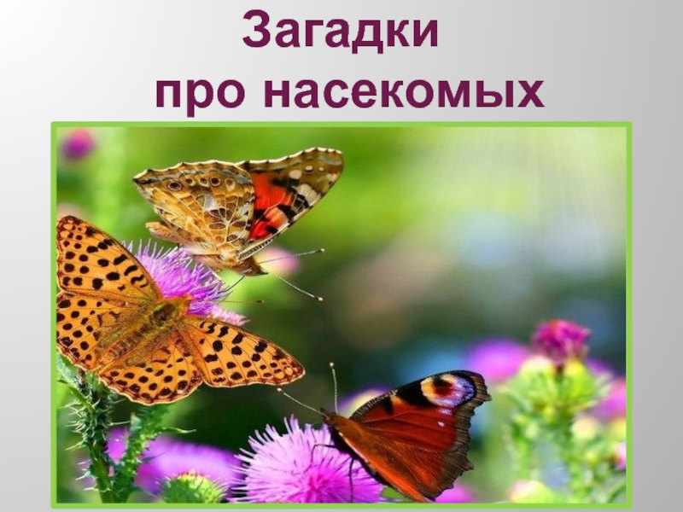

Загадки о насекомых.

У кого вся спинка в точках?  
Кто пасётся на листочках?  
Кого мы просим,  
Подняться в небо,  
И принести нам оттуда хлеба? (Божья коровка)  
  
 Побежали по дорожке,  
Чьи — то маленькие ножки!  
А на ножках, посмотри,-  
Груза больше раза в три!  
И почти не вижу я,  
Под поклажей … (Муравья)  
  
Сок цветов душистых пьет,

Дарит нам и воск, и мед.

Людям всем она мила.

А зовут ее ... (пчела).

У нее четыре крыла,

Тело тонкое, словно стрела,

И большие-большие глаза.

Называют ее ... (стрекоза).

Заберется на пенек

И зажжет свой огонек.

Светит нам ночной порой,

Чтоб мы путь нашли домой (Светлячок)

Я — мохнатый червячок,

Полосатый бочок.

Скоро бабочкою стану,

Закружусь я над поляной. (Гусеница)

Очень маленький на вид,

Надоедливо звенит,

Прилетает вновь и вновь,

Чтобы выпить нашу кровь. (Комар)

Этот маленький скрипач

Изумрудный носит плащ.

Он и в спорте чемпион,

Ловко прыгать может он. (Кузнечик)

Он большой, лохматый,

Жилет носит полосатый.

В норке под землей живет

И нектар цветочный пьет. (Шмель)

Он умелец и хитрец —

Сетку прочную плетет.

Если муха попадет,

Тут бедняжке и конец. (Паук)

Он строитель настоящий,

Деловитый, работящий.

Под сосной в лесу густом

Из хвоинок строит дом. (Муравей)

Очень ядовитый он,

И зовется ... (скорпион).

Она ярка, красива,

Изящна, легкокрыла.

Сама похожа на цветок,

Пьет хоботком душистый сок. (Бабочка)

Всех жучков она милей,

Спинка алая у ней.

На спине кружочки —

Черненькие точки. (Божья коровка)

Съела бабушкин платок,

Съела дедушкин носок,

Хочет шарфик съесть у Толи.

Нет вреднее серой ... (моли).

Любит солнечный денек

Беззаботный ... (мотылек).

Я всегда без приглашенья

Прилетаю за вареньем.

Кто мне есть мешает,

Того могу ужалить.

Вьюсь я, лезу на глаза,

А зовут меня ... (оса).

Хоть я мал, да удал,

Очень многих покусал.

Песню звонкую пою,

Ночью спать вам не даю. (Комар)

Строим восковые

Себе кладовые,

В них храним мы целый год

Золотистый сладкий мед. (Соты, пчелы)

Он зеленый, попрыгучий,  
Совершенно неколючий,  
На лугу весь день стрекочет,  
Удивить нас песней хочет. (КУЗНЕЧИК)

Спал цветок и вдруг проснулся -  
Больше спать не захотел.  
Шевельнулся, встрепенулся,  
Взвился вверх и улетел. (БАБОЧКА)

Над цветком она жужжит,   
К улью быстро так летит,   
Мёд свой в соты отдала,   
Как зовут её? … (ПЧЕЛА)

На цветок, жужжа, садится,  
Чтоб нектаром насладиться,  
Он мохнатенький, как ель,  
На пчелу похожий ...(ШМЕЛЬ)

Целый день она летает,  
Мне спокойно жить мешает,  
Прожужжала возле уха  
И на стол уселась **...(МУХА)**

Вдруг зажегся на травинке  
Настоящий огонёк.  
Это с лампочкой на спинке  
Сел на травку …(СВЕТЛЯЧОК)

Модница крылатая,  
Платье полосатое.  
Ростом хоть и кроха,  
Укусит - будет плохо. (ОСА)

Хоть имеет много ножек,  
Все равно бежать не может.  
Вдоль по листику ползет,  
Бедный листик весь сгрызет. (ГУСЕНИЦА)

Самолётик лёгкий быстрый  
Над цветком летит душистым.  
Крылья, хвостик и глаза.  
Это чудо …(СТРЕКОЗА)

Надевает эта крошка  
Платье красное в горошек.  
И летать умеет ловко  
Это…(БОЖЬЯ КОРОВКА)

На поляне возле ёлок   
Дом построен из иголок.   
За травой не виден он,   
А жильцов в нём миллион. (МУРАВЬИ)

Не зверь, не птица -  
Нос, как спица.  
Летит - пищит,  
Сядет - молчит.  
Кто его убьёт,  
Тот кровь свою прольёт. (КОМАР)